Závěrečná tisková zpráva

Titulek: ŠEDIVÁČKŮV LONG 2023
Datum a čas vydání: sobota 28. 1. ledna 2023, 16.30 hod.

Orlické hory se dnes odpoledne rozloučily se závodem psích spřežení s názvem ŠEDIVÁČKŮV LONG. Letošní ročník přilákal na start celkem 59 závodních týmu z 6 evropských zemí. Čtyřdenní klání musherů vyvrcholilo dnes tj. v sobotu 28. ledna 2023 nad chatou Kristýnou v Jedlové slavnostním vyhlášením těch nejlepších závodníků. Na poslední etapu se vydalo 41 závodníků. Do cíle v pořádku dorazilo 26 spřežení, 6 běžkařů se psy a 9 bikerů. Tato etapa začínala startem v Pádolí poblíž penzionu Zámeček, kde všichni strávili mrazivou noc se svými psy venku. Bivak je zkouškou jejich odolnosti a odhodlání, protože po několikadenním závodě není snadné ulehnout do sněhu a spát v tak chladném počasí. S jistotou můžeme říci, že se jedná o opravdu náročný sport.
Většinu páteční i sobotní etapy sněžilo a padala na trať hustá mlha. Ani poslední sobotní 27 km dlouhá etapa tedy nebyla jednoduchá. Na délku sice nejkratší etapa, ale v součtu všech čtyř etap závodní týmy zdolali celkem 182 km. Což z této akce dělá extrémní a hlavně nejdelší závod v České republice.
Počasí se letos rozhodlo ukázat všem, jak krásná, ale zároveň drsná dokáže zima v našich horách být. Sněhové podmínky a upravené tratě přispěly k hladkému a zdárnému průběhu. Celý organizační tým ukázal, jak za 26 let konání tohoto závodu, už je sehraný a jak je důležitá týmová práce pro uspořádání tak velkého a za ty roky světově proslulého závodu.
Nejúspěšnějším závodníkem letošního ŠEDIVÁČKOVA LONGU se stal Vít Kolátor se svým desetispřežením aljašských husky, který dokázal zdolat celou trať za 11,5 hodiny.
Všem závodníkům děkujeme za účast a gratulujeme.

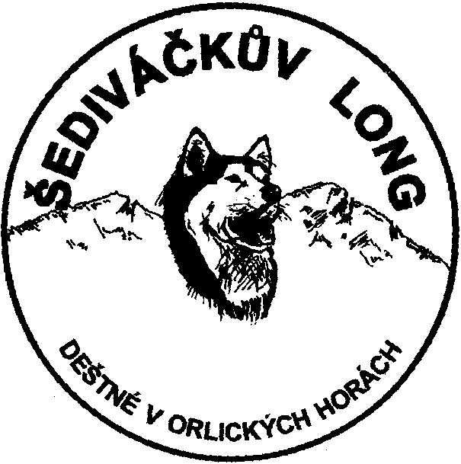

Za celý pořadatelský tým
Ředitel závodu Pavel Kučera

Podrobné informace, výsledkovou listinu a fotografie naleznete na: http://czechlongtrail.com

